Årsberetning VeTeBu redaktørforening 2018

Medlemstall
Foreningen har 65 aktive medlemmer (seks flere enn 2017) og ti pensjonister (samme som i 2017).

Økonomi
Inngående saldo ved årets begynnelse var kr 52.028. Ved årets slutt var det kr 141.881 på konto. Regnskapet er vedlagt årsberetningen.

Årsmøte og vårmøte
Møtet ble avholdt i Tønsbergs blad 8. mars 2018. Det var ti medlemmer til stede. Dertil møtte Arne Jensen (NR) og Jon Gelius (NRK).
Mette Stensholt Schau redegjorde for økonomien i foreningen. Beholdning ved inngangen av året var 52.000 kroner. Det er ventet ytterligere 80.000 kroner inn. Det var ingen merknader til regnskapet.

Valg
Heidi Pleym (NRK) og Tom Erik Thorsen (Varden) var på valg. Begge ble gjenvalgt ved akklamasjon. Heidi Pleym fortsetter som leder. Mette Stensholt Schau og Janne Sundelius Braathen var ikke på valg.
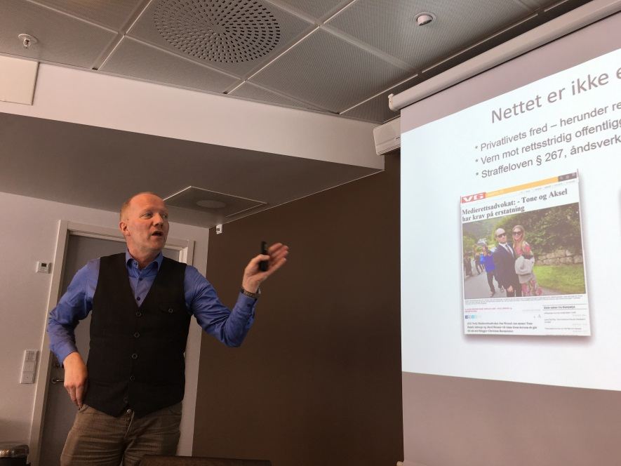
På vårmøte-delen innledet generalsekretær i Norsk Redaktørforening, Arne Jensen, om fallgruver og muligheter med digital publisering.
Reportasjeleder Jon Gelius fortale om hvordan NRKs region sør satser mer på «hverdagsgraving», der målet er å løfte flere saker til den nasjonale dagsorden.
Gravesjef Knut Erik Friis og sjefredaktør Kristin Monstad i Drammens Tidende fortale om sin satsing på undersøkende journalistikk, med særlig vekt på arbeidet med saken om uregelmessigheter i lånevirksomhet knyttet til et boligprosjekt.
Endelig orienterte sjefredaktør Tom Erik Thorsen i Varden om avisens arbeid for å åpne hemmelige og lukkede møter i Skien og Porsgrunn kommuner.

Styrets aktivitet
Det er avholdt to styremøter i perioden, i tillegg til løpende kontakt etter behov. Janne Sundelius Braathen gikk ut i fødselspermisjon i november 2017, og har således vært i permisjon i deler av året.
Regionforeningen har engasjert seg i saken om endringer i postombæringen, som får konsekvenser for postdistribuerte aviser, blant annet ved å tilskrive stortingsrepresentantene i fylkene om konsekvensene for mediemangfoldet.

Høstmøte/studietur
Årsmøtet i regionforeningen ga signaler om at det var ønskelig med en studietur på høsten. Alternativet var å vente til 2019 og ta en «dyrere» tur. Det ble foreslått en tur til Gøteborg i slutten av september, men oppslutningen om denne var lav. Den tradisjonelle studieturen utgikk dermed i 2018.
Det ble arrangert et «høstmøte» i Tønsberg torsdag 13. september, der foreningen besøkte politimesteren og hennes stab i det nye politihuset i Tønsberg. Møtet fant sted etter at redaktørforeningen i VeTeBu ba om et møte med politimesteren for å få klarlagt kommunikasjonsrutiner mellom politiet og media i regionen. Flere redaktører har meldt om dårlige erfaringer med politiets metoder for kommunikasjon, som i all hovedsak er på Twitter. Sju medlemmer deltok på møtet.

Skien, 5. mars 2019
Tom Erik Thorsen
sekretær

